KLASA VI A, B ( 27-30.04.2020 r.)
Muzyka
Temat: Majowe śpiewanie.
Proszę o zapoznanie się i wykonanie ćwiczeń na platformie epodręczniki. Temat będzie dostępny w danym dniu.
Przepisz zdania do zeszytu ( możesz wydrukować i wkleić) i na podstawie ćwiczeń zawartych na platformie uzupełnij:
Ćwiczenie 2 na platformie
Konstytucja 3 .................., ustawa zasadnicza uchwalona w ............ roku przez Sejm ...................... pod nazwą Ustawa rządowa. Pierwsza w .............., a druga na ................ (po konstytucji Stanów Zjednoczonych) .................... regulująca zakres działania władz państwowych oraz prawa i obowiązki obywatelskie.
Ćwiczenie 5 na platformie
Pieśń pt. „Witaj, majowa jutrzenko” jest w rytmie ....................... Śpiewano ją w czasie uchwalenia Konstytucji ....................... Jednym z twórców tej ustawy był Hugo ....................... Jan ...................... namalował obraz upamiętniający to wydarzenie. Mazur jest ...................... tańcem narodowym, liczonym na .......................
Ćwiczenie 8 na platformie
Mazurek to utwór stylizowany, łączący cechy mazura, oberka i ......................, przeznaczony do wykonania na instrumentach lub śpiewania. Najpiękniejsze mazurki skomponował wielki polski pianista i kompozytor Fryderyk ......................

ZRÓB ZDJĘCIE I PRZEŚLIJ ( PRACA NA PLUSA)
renata.limiszewska.spgrodziec@gmail.com
Utrwal melodię i słowa piosenki z podręcznika str. 104. Podaję link:
https://www.youtube.com/watch?v=YZyZIWxVr8o
Plastyka
Temat: Forma przestrzenna.
Forma przestrzenna to rodzaj rzeźby abstrakcyjnej, która powstaje nie przez odkuwanie czy modelowanie (jak tradycyjne rzeźby), lecz przez montowanie elementów (metalowych, z tworzyw sztucznych itp.), specjalnie przygotowanych lub gotowych (różnych przedmiotów lub odpadów przemysłowych). Formy przestrzenne są przeważnie ażurowe, otwarte, w dużej skali.
Katarzyna Kobro ( 1898-1950) – wybitna rzeźbiarka, dążyła w swoich pracach do takiego zorganizowania przestrzeni, aby nie było w niej podziału na przestrzeń zamkniętą w bryle i otoczenie, ale by dzieło współistniało z przestrzenią, pozwalając się jej przenikać. Oto wybrane dzieła:
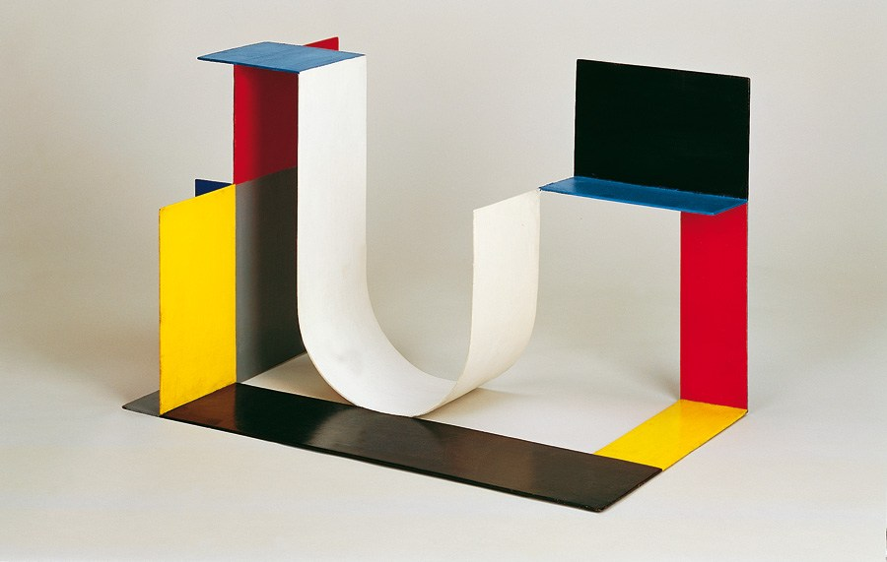
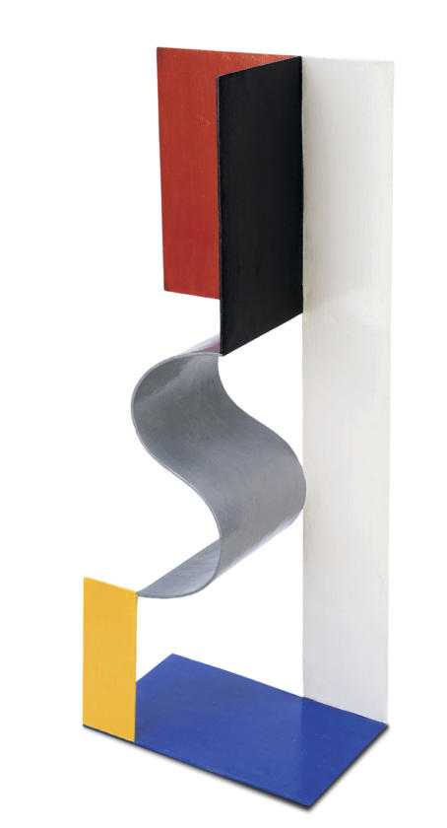
Więcej prac Katarzyny Kobro znajdziesz na stronie w Internecie wpisując w wyszukiwarkę: Katarzyna Kobro rzeźby.
WYKONAJ PRACĘ: inspirując się pracami Katarzyny Kobro, wykonaj z kolorowych papierów własną kompozycję przestrzenną. Potrzebne materiały: tektura A4 z bloku- będzie to podstawa, do której będziesz przyklejać kolorowe elementy, nożyczki, klej, kolorowy blok techniczny A 4 ( możesz posłużyć się innymi dowolnymi materiałami, np. rolka od papieru toaletowego).
ZRÓB ZDJĘCIE I PRZEŚLIJ

